NEJM勉強会2006 第3回 2/15/06実施 Cプリント 担当: 三谷康二 (komitani-tky@umin.ac.jp)
Case 36-2005 : A 61-Year-Old Woman with Seizure, Disturbed Gait, and Altered Mental Status
【鑑別診断】
① 脳血管障害
前駆症状のない急激な発症から強く疑われる。失語・痴呆症状などは脳血管性痴呆の症状とも考えられる。MRIでT2・拡散強調で高信号を呈するということにも矛盾しない。
② 感染症
尿路感染の反復があり、頭蓋内への波及によってこのような症状が現れることもある。しかし髄液所見は中枢神経系への感染徴候を示していない。
③ 脳腫瘍
脳の局所障害(左側頭葉)が原因と考えられる症状が現れていることから鑑別が必要である。しかし頭痛・悪心・嘔吐などの脳腫瘍一般に見られる典型的な症状は呈しておらず、画像上もmidline shiftなどの圧迫所見はない。
④ 代謝性疾患
細胞の機能異常(Na-Kポンプの障害など)がある場合には拡散強調画像で高信号を示すことがある。筋生検の特殊染色の結果はミトコンドリアの異常を示唆している。筋萎縮、血中CKの上昇、血中・髄液中の乳酸濃度の上昇などの所見はミトコンドリアの異常から説明できる。
⑤ 痴呆性変性疾患
アルツハイマー病などの神経変性疾患も鑑別に挙がる。アルツハイマー病は記憶力低下が初発症状であることが多く進行性の痴呆を示し、画像所見では脳萎縮が見られる。この症例はてんかん発作で初発し、痴呆以外の様々な神経症状や脳内病変の多発といった臨床経過を取っており、アルツハイマー病や他の神経変性疾患に典型的なものではない。
【鑑別に有用な検査・診断手技】
A．拡散係数画像――拡散強調画像では、T2で高信号の部位or/and拡散が遅い部位が高い信号を呈する。この両者の判別に拡散係数を計算して画像化する方法が役に立つ。)
B．perfusion study――病変部位の血液の流量・流速を調べる。
C．proton magnetic resonance spectrometer(プロトン磁気共鳴分光光度計)
――神経細胞の代謝能を、代謝によって産生される物質を検出することで調べる。
[結果]
A．病変のある灰白質は正常と比較して、正常～やや低信号であった。白質は正常よりはるかに高信号であった(Fig.3)。脳血管障害では拡散係数が低いため、正常より明らかに低信号となることが多いので、この結果からは脳血管障害は否定的である。
B．病変部位の血流は正常であり、これは脳血管障害には非典型的である。
C．N-アセチルアスパラギン酸、コリン、クレアチンなどの代謝産物は減少し、乳酸だけが増加している。ミトコンドリア機能異常による嫌気性代謝に合致する。
【臨床診断】ミトコンドリア脳筋症・乳酸アシドーシス・脳卒中様発作症候群
(mitochondrial encephalomyopathy, lactic acidosis and stroke-like episodes, MELAS)
【病理診断】
右三角筋の生検を行った。光顕では筋線維の大きさにバラツキがあり、細胞質が粗い萎縮した筋細胞が見られる(Fig.4A)。これらの細胞の筋線維膜下には「赤色ぼろ線維」も観察される(Fig.4B)。筋線維膜下・細胞質へのミトコンドリアの異常な集積はNADH-TR染色陽性である(Fig.4C)。電顕でも筋線維膜下・筋線維内のミトコンドリアの集積が見られ、中には肥大したもの、異常な電子密度を示す物質を内部に持つものがある(Fig.4D)。これらの形態学的特徴はミトコンドリア脳筋症を強く支持している。またミトコンドリア遺伝子の変異を調べたところ１ヶ所のミスセンス変異が見つかり、それはMELAS患者の遺伝子変異としての報告があるものだった。
【その後の経過】
患者はホスピスで疼痛や精神面のサポートを受けることになった。症状の悪化は続き、８ヶ月後にはほとんど喋れなくなり、昏睡状態となった。そして発病から約２年で死亡した。剖検の結果、死因は肺炎とわかった。脳の重量は1070gに減少しており、軟化して黄色に変色している部位が数ヶ所に見られた。皮質には壊死した部分もあり、組織標本では神経の脱落やマクロファージの浸潤が観察された。小脳のプルキンエ細胞には樹状突起の増大が見られた(「cactus dendrites」と呼ばれ、ミトコンドリアの異常がある場合に見られる。)。
【最終診断】MELAS
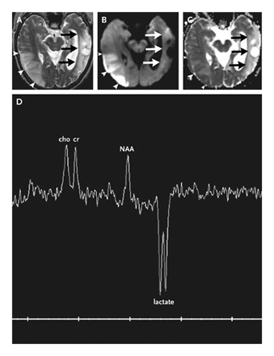

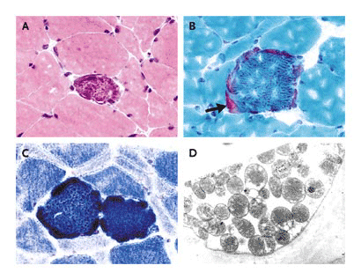

Figure 3
Figure 3

Figure 4

※ ミトコンドリア脳筋症
ミトコンドリア遺伝子の変異が原因となる様々な疾患の総称。母親からの遺伝に因ることが多く、主に小児期・青年期に発症する。有病率は8500人に１人。脳・末梢神経・心筋・網膜など多数の組織に症状が現れ、低身長・片頭痛様の頭痛・感音性難聴・外眼筋麻痺・片麻痺・半盲・軸索神経障害・小脳失調・てんかん発作・糖尿病・肥大型心筋症・乳酸アシドーシスなど多数に渡る。検査所見では血中・髄液中の乳酸・CK・ピルビン酸の上昇が特徴である。３大病型として、chronic progressive external ophthalmoplegia(CPEO)/ Kearns-Sayre syndrome (KSS)、Myoclonus epilepsy associated with ragged-red fibers(MERRF)、MELASがある。現在行われている治療法は限定的でコエンザイムQ10・L-カルニチンなどの代謝物質の投与が中心だが、他は個々の症状に対する治療となる。

